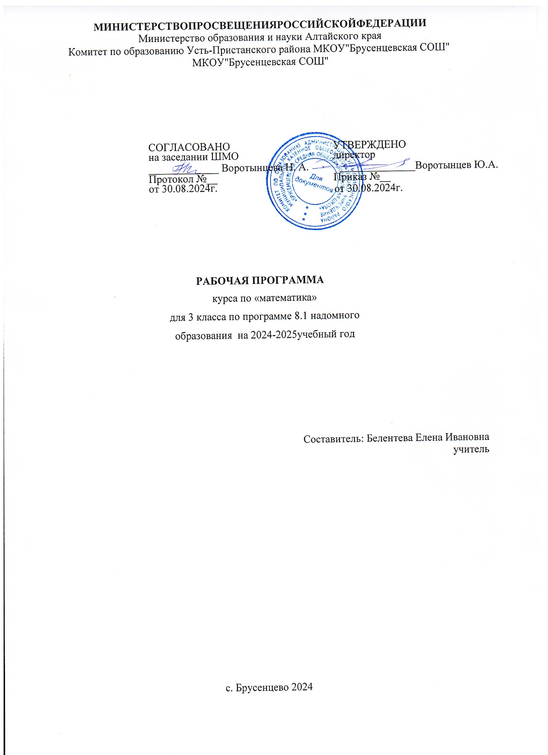

**Пояснительная записка.**

Рабочая программа по математике для 3 класса составлена на основе программы специальных (коррекционных) общеобразовательных учреждений VIII вида под редакцией В.В.Воронковой. (Москва «Просвещение» 1999 год).

Программа надомного обучения рассчитана на 62 занятия в год.

В коррекционной школе VIII вида математика является одним из основных учебных предметов, готовит учащихся к жизни и овладению доступными профессионально – трудовыми навыками.

Обучение математике должно носить практическую направленность и быть тесно связано с другими учебными предметами, жизнью, готовить учащихся к овладению профессионально – трудовыми знаниями и навыками, учить использованию математических знаний в нестандартных ситуациях.

Практические действия с предметами. их заменителями учащиеся должны учиться оформлять в громкой речи. Постепенно внешние действия с предметами переходят во внутренний план. У детей формируется способность мыслить отвлеченно, действовать не только с множествами предметов, но и с числами, поэтому уроки математики необходимо оснастить как демонстрационными пособиями, так и раздаточным материалом для каждого ученика.

В младших классах необходимо пробудить у учащихся интерес к математике, к количественным изменениям элементов предметных множеств и чисел, измерению величин. Это возможно только при использовании дидактических игр, игровых приемов, занимательных упражнений. создании увлекательных для детей ситуаций.

Основным из важных приемов обучения математике является сравнение.

Обучение математике невозможно без пристального, внимательного отношения к формированию и развитию речи учащихся. Поэтому на уроках математики в младших классах учитель учит детей повторять собственную речь, которая является образцом для учащихся, вводит хоровое, а затем индивидуальное комментирование предметно – практической деятельности и действий с числами.

**Основные требования к знаниям и умениям учащихся.**

Учащиеся должны**знать:**

-числовой ряд 1 -100 в прямом и обратном порядке;

- смысл арифметических действий умножения и деления (на равные части и по содержанию);

- таблицу умножения и деления чисел в пределах 20;

- переместительное свойство произведения, связь таблицы умножения и деления.

Учащиеся должны**уметь:**

-считать, пересчитывать, отсчитывать числа в пределах 100 без перехода через разряд;

- откладывать на счетах, складывать и вычитать числа в пределах 100 без перехода через разряд;

-использовать знания таблицы умножения для решения соответствующих примеров на деление;

-определять время по часам;

- чертить окружности разных радиусов, различать окружность, круг.

**Учебно-тематический план.**

|  |  |  |  |  |  |
| --- | --- | --- | --- | --- | --- |
| № раздела | Раздел | Кол-во часов | Вид занятий (количество часов) | | |
| Практические работы | экскурсии | контроль |
| **1** | **2** | **3** | **4** | **5** | **6** |
| 1 | Повторение материала изученного во 2 классе. | 6 |  |  |  |
| 2 | Сложение и вычитание чисел в пределах 20 с переходом через разряд. | 8 |  |  | 1 |
| 3 | Умножение и деление. | 15 |  |  | 1 |
| 4 | Сотня. | 18 |  |  | 1 |
| 5 | Единицы измерения. | 6 |  |  |  |
| 6 | Геометрический материал. | 4 |  |  |  |
| 7 | Повторение материала за год. | 5 |  |  | 1 |
|  | **ИТОГО:** | **62** |  |  | **4** |

**Календарно-тематическое планирование.**

|  |  |  |  |  |  |
| --- | --- | --- | --- | --- | --- |
| № ур | Дата | Раздел, тема урока | Кол-во час. | Тип урока | Минимальный объём знаний |
| 1 | 2 | 3 | 4 | 5 | 6 |
| ПОВТОРЕНИЕ 6 час | | | | | |
| 1 | 03.09 | Числовой ряд. Место числа в числовом ряду. | 1 | Вводный урок | Знать о месте числа в числовом ряду. |
| 2 | 05.09 | Решение простых задач на нахождение суммы и разности. | 1 | Изучение нового материала | Уметь решать простые задачи оприраясь на краткую запись. |
| 3 | 10.09. | Сравнение чисел, решение примеров на сложение и вычитание. | 1 | Комбинированный урок | Знать о месте числа в числовом ряду при сравнении чисел. |
| 4 | 12.09. | Переместительный закон сложения. Решение примеров. | 1 | Изучение нового материала | Уметь применять переместительный закон сложения при решении примеров. |
| 5 | 17.09. | Решение простых задач на сложение и вычитание. | 1 | Комбинированный урок | Уметь решать задачи на сложение и вычитание, используя краткую запись. |
| 6 | 19.09. | Компоненты сложения и вычитания. Ноль – компонент сложения и вычитания. | 1 | Изучение нового материала | Знать компоненты сложения и вычитания |
| Сложение и вычитание чисел в пре-делах 20 с переходом через разряд  8 час. | | | | | |
| 7 | 24.09. | Решение примеров в два действия с неизвестным компонентом. | 1 | Изучение нового материала | Уметь решать примеры с неизвестным компонентом. |
| 8 | 26.09. | *Сложение*  Состав чисел первого десятка. Решение простых и составных задач. | 1 | Комбинированный урок | Уметь выполнять сложение в пределах 20 с переходом через разряд. |
| 9 | 01.10. | Решение примеров на сложение в пределах 20 с переходом через десяток. | 1 | Закрепление изуч-го мат-ла | Уметь выполнять сложение в пределах 20 с переходом через разряд. |
| 10 | 03.10. | *Вычитание*  Состав чисел второго десятка. | 1 | Закрепление изуч-го материала | Уметь выполнять вычитание в пределах 20 с переходом через разряд. |
| 11 | 08.10. | Решение примеров в два действия. | 1 | Комбинированный урок | Уметь решать примеры в два действия на вычитание. |
| 12 | 10.10. | Решение составных задач. | 1 | Комбинированный урок | Уметь решать составные задачи на сложение и вычитание, используя краткую запись. |
| 13 | 15.10. | Решение примеров и задач на сложение и вычитание | 1 | Закрепление изученного материала |
| 14 | 17.10. | ГМ Прямая, луч, отре-зок, угол, четыреху-гольник. | 1 | Закрепление изученного материала | Знать различия между прямой, лучом и отрезком. Знать элементы угла, треугольника, четырехугольника. Уметь выполнять чертежи данных фигур. |
| 15 | 22.10. | Контрольная работа «Сложение и вычита-ние чисел с перехо-дом через десяток». | 1 | Контроль и оценка знаний | Уметь находить ошибки в работе, исправлять их. |
| УМНОЖЕНИЕ И ДЕЛЕНИЕ 15 час. | | | | | |
| 16 | 24.10. | Анализ контр. работы.  Умножение как сложе-ние нескольких одина-ковых слагаемых. | 1 | Изучение нового материала. | Знать принцип построения арифметического действия умножения. |
| 17 | 5.11. | Таблица умножения числа 2. | 1 | Комбинированный урок | Знать таблицу умножения числа 2. |
| 18 | 7.11. | Деление на равные части. | 1 | Комбинированный урок | Уметь использовать знание таблицы умножения для решения соответствующих примеров на деление. |
| 19 | 12.11. | Таблица деления на 2. | 1 | Комбинированный урок |
| 20 | 14.11. | Деление предметных совокупностей на 2,3,4,5 равных частей | 1 | Изучение нового материала | Уметь использовать знание таблицы умножения для решения соответствующих примеров на деление. |
| 21 | 19.11. | Таблица умножения числа 3. | 1 | Комбинированный урок | Знать таблицу умножения числа 3. |
| 22 | 21.11. | Таблица деления на 3. | 1 | Комбинированный урок | Уметь использовать знание таблицы умножения для решения соответствующих примеров на деление. |
| 23 | 26.11 | Таблица умножения числа 4. | 1 | Комбинированный урок | Знать таблицу умножения числа 4. |
| 24 | 28.11 | Таблица деления на 4. | 1 | Комбинированный урок | Уметь использовать знание таблицы умножения для решения соответствующих примеров на деление. |
| 25 | 3.12. | Таблица умножения чисел на 5 и на 6. | 1 | Комбинированный урок | Знать таблицу умножения чисел на 5 и 6. |
| 26 | 5.12. | Таблица деления чисел на 5 и на 6. | 1 | Комбинированный урок | Уметь использовать знание таблицы умножения для решения соответствующих примеров на деление. |
| 27 | 10.12. | Таблица умножения чисел 2, 3, 4, 5, 6 и де-ления на 2, 3, 4, 5, 6. | 1 | Комбинированный урок | Уметь использовать знание таблицы умножения для решения соответствующих примеров на деление. |
| 28 | 12.12. | Таблица умножения чисел 2, 3, 4, 5, 6 и де-ления на 2, 3, 4, 5, 6. | 1 | Закрепление изуч-го мат-ла |
| 29 | 17.12. | Контрольная работа «Умножение и деление чисел» | 1 | Контр. и оценка знаний | Уметь находить ошибки в работе, исправлять их. |
| 30 | 19.12. | Анализ контр. работы. Решение составных арифметических задач в два действия. | 1 | Закрепление изуч-го мат-ла | Уметь решать задачи на умножение и деление. |
| СОТНЯ6 час. | | | | | |
| 31 | 14.01. | Нумерация. Круглые десятки. Сравнение круглых десятков. | 1 | Изучение нового материала. | Знать числовой ряд 1 – 100 в прямом и обратном порядке. Уметь откладывать на счетах любые числа в пределах 100. |
| 32 | 16.01. | Сложение и вычитание круглых десятков. Решение задач. | 1 | Комбинированный урок | Уметь складывать и вычитать числа в пределах 100 без перехода через разряд приемами устных вычислений. |
| 33 | 21.01. | Увеличение, уменьше-ние числа на 1, на 10. | 1 | Комбинированный урок | Уметь складывать и вычитать 1, 10 в пределах 100 приемами устных вычислений. |
| 34 | 23.01. | Решение составных задач на сложение и вычитание круглых десятков. | 1 | Комбинированный урок | Уметь решать составные задачи на сложение и вычитание круглых десятков. |
| 35 | 28.01. | Числовой ряд от 1 до 100.Четные – нечетные числа в пределах 100. | 1 | Изучение нового материала. | Знать числовой ряд 1 – 100 в прямом и обратном порядке. Уметь различать четные – нечетные числа в пределах 100. |
| 36 | 30.01. | Понятие разряда. Разрядная таблица. | 1 | Изучение нового мат-ла. | Уметь распределять числа в разрядной таблице. |
| ЕДИНИЦЫ ИЗМЕРЕНИЯ 2 час. | | | | | |
| 37 | 04.02. | Меры длины. Меры времени. | 1 | Комбинированный урок. | Знать единицы измерения длины *м, см, дм*. Знать единицы времени*час, сутки, неделя, месяц, год.* Знать соотношение изученных мер |
| 38 | 06.02. | Меры массы. Меры стоимости. | 1 | Комбинированный урок | Знать единицы измерения массы *кг, л.*Знать единицы измерения стоимости *коп., руб*  Знать соотношение изученных мер. |
| 39 | 11.02. | ГМОкружность. Круг. | 1 | Изучение нового материала. | Уметь чертить окружность разных радиусов, различать окружность и круг. |
| СОТНЯ 6 час. | | | | | |
| 40 | 13.02. | Сложение и вычитание круглых десятков. | 1 | Изучение нового материала. | Уметь выполнять сложение и вычитание круглых десятков. |
| 41 | 18.02. | Сложение и вычитание двузначных и однозначных чисел. | 1 | Комбинированный урок | Уметь выполнять сложение и вычитание в пределах стотни. |
| 42 | 20.02. | Сложение и вычитание круглых десятков и двузначных чисел. | 1 | Комбинированный урок | Уметь выполнять сложение и вычитание в пределах стотни. |
| 43 | 25.02. | Получение круглых десятков и сотни сло-жением двузначного числа с однозначным, двух двузначных чи-сел. | 1 | Комбинированный урок | Знать состав числа для получения круглого числа и сотни действием сложения различных чисел. |
| 44 | 27.02 | Вычитание однознач-ных и двузначных чи-сел из круглых десят-ков и сотни. | 1 | Комбинированный урок | Уметь выполнять вычитание из круглых десятков и сотни различных чисел. |
| 45 | 4.03. | ГМ Взаимное положе-ние линий на плоскос-ти. | 1 | Комбинированный урок | Уметь выполнять различные геометрические построения на плоскости, находить точку пересечения линий. |
| 46 | 6.03. | Контрольная работа «Сложение и вычита-ние чисел в пределах 100». | 1 | Контроль и оценка знаний | Уметь находить ошибки в работе, исправлять их. |
| ЕДИНИЦЫ ИЗМЕРЕНИЯ 4 час. | | | | | |
| 47 | 11.03. | Анализ контр. работы.  Примеры и задачи с мерами стоимости. | 1 | Закрепление изученного материала | Уметь записывать числа, полученные при измерении двумя мерами, с полным набором знаков в мелких мерах. |
| 48 | 13.03. | Примеры и задачи с мерами длины. | 1 | Закрепление изученного материала | Уметь записывать числа, полученные при измерении двумя мерами, с полным набором знаков в мелких мерах. |
| 49 | 18.03. | Числа, полученные при счете. | 1 | Закрепление изученного материала | Уметь записывать числа, полученные при измерении двумя мерами, с полным набором знаков в мелких мерах. |
| 50 | 20.03. | Примеры и задачи с мерами времени. | 1 | Закрепление изученного материала | Уметь определять время по часам (прошедшее, будущее) Знать порядок месяцев в году, номера месяцев от начала года. |
| СОТНЯ 6 час. | | | | | |
| 51 | 1.04. | Деление на равные части. Деление по со-держанию. | 1 | Изучение нового материала. | Знать принцип деления на равные части. Уметь использовать знание таблицы умножения для решения соответствующих примеров на деление. |
| 52 | 3.04. | Деление на 3, на 4 рав-ные части. Деление по 3, по 4. | 1 | Комбинированный урок | Уметь использовать знание таблицы умножения для решения соответствующих примеров на деление. |
| 53 | 8.04. | Деление на 5 равных частей. Деление по 5. | 1 | Комбинированный урок | Уметь использовать знание таблицы умножения для решения соответствующих примеров на деление. |
| 54 | 10.04. | Решение задач. | 1 | Комбинированный урок | Уметь решать задачи различных видов, выполнять краткое условие. |
| 55 | 15.04. | Порядок арифметических действий. | 1 | Изучение нового материала. | Знать порядок действий в примерах в 2 – 3 арифметических действия. |
| 56 | 17.04. | Решение простых задач на умножение и деление. | 1 | Закрепление изученного материала | Уметь использовать знание таблицы умножения для решения соответствующих примеров на деление. |
| ПОВТОРЕНИЕ 5 час. | | | | | |
| 57 | 22.04. | Нумерация чисел в пределах 100. | 1 | Закрепление изученного материала | Знать числовой ряд 1 – 100 в прямом и обратном порядке. |
| 58 | 24.04. | Решение составных задач. | 1 | Закрепление изученного материала | Уметь решать составные задачи, выполнять краткое условие. |
| 59 | 29.04. | Увеличение и уменьшение числа на несколько единиц. | 1 | Закрепление изученного материала | Уметь считать, присчитывая, отсчитывая по единице и равными числовыми группами. |
| 60 | 6.05. | ГМ Геометрический материал. | 1 | Закрепление изученного материала | Знать геометрические фигуры. Уметь выполнять чертежи построения фигур по заданным параметрам. |
| 61 | 13.05. | Контрольная работа «Сотня. Умножение и деление». | 1 | Контроль и оценка знаний | Уметь находить ошибки в работе, исправлять их. |
| 62 | 15.05. | Анализ контрольной работы. Работа над ошибками. | 1 | Закрепление изученного материала | Уметь выполнять работу над ошибками. |
| 63  64 | 20.05  22.05 | Повторение |  | Закрепление изуч-го мат-ла |  |

Изменения в тематическом планировании могут быть на усмотрение педагога из-за индивидуальных особенностей учащихся.

**Перечень учебно-методической литературы, обеспечивающей программу.**

Сборник под редакцией В.В.Воронковой. Программы подготовительного и 1-4 классов коррекционных образовательных учреждений VIII вида. М.,П.:1999.

В.В.Эк. Математика: 3 кл.: Учебник для специальных (коррекционных) образовательных учреждений VIII вида. М., П., 2006.